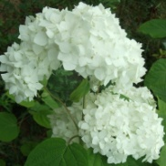 Hydrangea arborescens « Annabelle » 22.50 €
1,5xm Arbuste à inflorescence blanche spectaculaire atteingnent 30cm et plus, de juin à fin août voir jusqu'aux premières gelées.
C'est le plus beau cultivar d'Hydrangea arborescens. Les fleurs stériles sont grandes il y a très peu de fleurs fertiles. Grande feuille
d'un joli vert clair. Ses jeunes rameaux sont pubescents. La pousse est très vigoureuse, les entre noeuds dépassent parfois 20 cm.
Il est peu exigent sur la qualité du sol et d'adapte dans la plupart des situations.

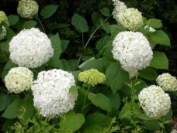 Hydrangea arborescens ‘Grandiflora’ (USA) 22.50 €
Floraison en grande corymbe plate aux fleurs fertiles bleu lilas au centre et celles du pourtour stériles, blanches légèrement rosées,
cultiver en sol frais et humifère à mi-ombre.

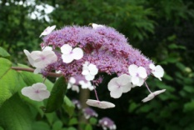 Hydrangea aspera (Asie) 28.00 €
Grandes feuilles duveteuses, fleurs en ombelles de 15 à 20 cm avec fleur bleu lavande au centre et blanc crème autour.

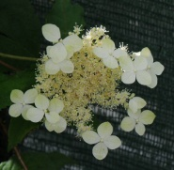 Hydrangea heteromalla ‘Bretschneideri’ (Chine) 28.00 €
Fleur blanche en juillet.

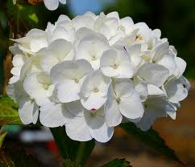 Hydrangea macr. 'Mme Emile Mouillère" 22.50 €
H. 1.20 m. à 1.50 m. Grandes fleurs blanches prenant des tons roses à l'automne.

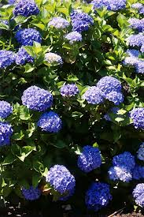 Hydrangea macrophylla 'Kühnert' 22.50 €

H. 1.50 m à 1.70 m. Bleu (à bleuir). Fleurs de grand diamètre.

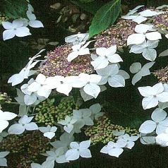 Hydrangea ‘Lanarth white’(Japon) 22.50 €
Fleurs stériles blanches, 1,50 m, mi-ombre.

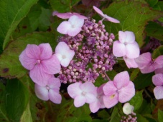 Hydrangea ‘Mariesii’ (Japon) 22.50 €
Inflorescences plates.

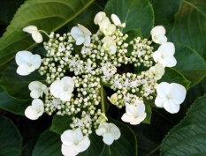 Hydrangea ‘White wave’ (Japon) 22.50 €
Fleurs stériles blanches virant au rose, fleurs fertiles rose et bleu.

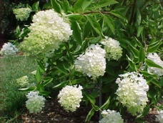 Hydrangea paniculata ‘Grandiflora' (Russie, Chine, Japon) 23.50 €
Floraison estivale en large panicule blanc rose, les fleurs fertiles sont cachées par les fleurs stériles très nombreuses et serrées
les unes aux autres.

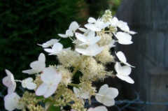 Hydrangea paniculata 'Kyushu' 23.50€
2.5 à 3m. Port dressé et floraison abondante dès les premières années, panicule dense de 20 à 30cm de long, base de 10cm, dès la fin
de juillet, blanche se teinte de vieux rose en fin de flo, vigoureux, Flo plus tardive que le type. Feuillage vert brillant.

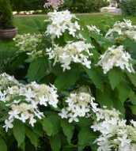 Hydrangea paniculata ‘Praecox’ (Russie, Chine, Japon) 22.50 €
Fleurit en panicules blanches 5 à 6 semaines avant les autres paniculata en juin-juillet.

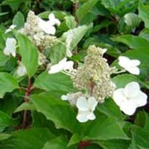 Hydrangea paniculata 'Selection' 22.50€
Sélection des "Pépinières La Forêt". Port dense et compact. Fleurs en panicules sphériques blanches devenant roses, très florifère.

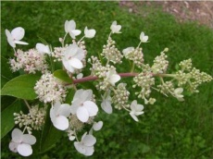 Hydrangea paniculata 'Tardiva' 22.50€
Plus compact que 'Kyushu', à floraison plus tardive. Fleur identique à 'Grandiflora' mais plus tardive en aout septembre.
Il porte à la fois des fleurs stériles et des fleurs fertiles. Feuillage vert brillant.

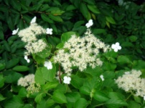 Hydrangea petiolaris ‘Tiliaefolia’ 28.50 €
Grimpant, feuillage jaune en automne.

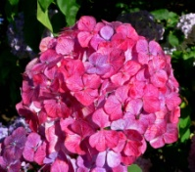 Hydrangea preziosa 22.50 €
Feuilles et fleurs virant au pourpre.

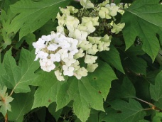 Hydrangea quercifolia (USA) 22.50 €
A feuilles de chêne bronze pourpre en automne, fleurs en panicules l’été.

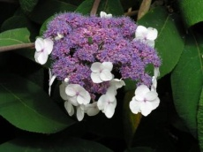 Hydrangea sargentiana (Chine) 26.00 €
Blanc, intérieur parme, grand feuillage duveteux, rustique, port érigé.

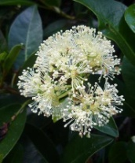 Hydrangea serratifolia (Chili) 25.00 €
Fleurs blanc crème, grimpant, feuillage dentelé.

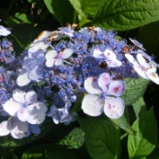 Hydrangea serrata ‘Bluebird’ (Corée, Japon) 16.50 €
Floraison de type ‘lacecap’ de couleur bleue.

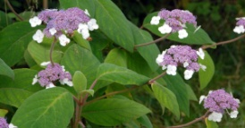 Hydrangea villosa (Chine) 13.50 €
Un des plus beau hydrangea, grand arbuste de forme ronde, ombelles bleu violet, plante spectaculaire.

